発送依頼書

- 希望部数（希望する資料の下に、部数を記入してください。）

年 月 日

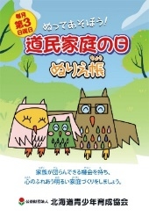
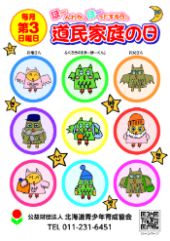
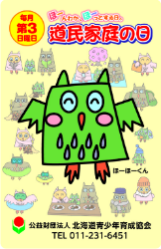

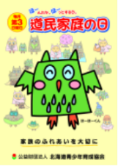
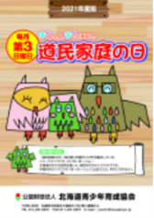
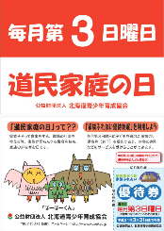

マグネット

個
リーフレット

部
ぬりえ帳

冊
シール

枚
ポケットティッシュ

個
メモ帳

冊

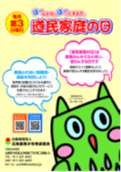
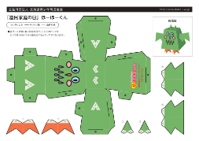
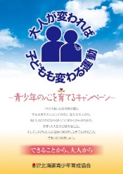
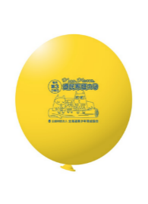
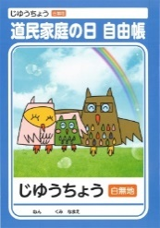
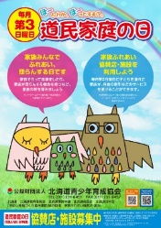

ペーパークラフト

部
ポスター

部
クリアファイル

部
自由帳

冊
風船

個
啓発パンフレット

部

- 発送先
郵便番号 〒 －

住 所 ：
所 属 ： 担当者名：
T E L ： F A X ：
- 使用用途
届いた資料の使用方法を教えてください。

■ 到着日の期限 月 日（到着日の１０日前には、お申し込み願います）

FAXを受領した日から到着期限までにお時間がない場合は、ご要望にそえない場合があります。
お急ぎの場合には、予めお電話にてご連絡ください。

発行・お問い合わせ

公益財団法人 北海道青少年育成協会
TEL ０１１－２３１－６４５１ MAIL youth@ikuseikyo.jp FAX ０１１－２３１－６４５７

